**USER MANUAL**

**APLIKASI KosKuy!**



Dipersiapkan oleh:

Ardhian Fahmi Sabani (1301174498)

Fathul Rahman (1301174610)

M. Hafizh Mahendra (1301174189)

**Prodi Teknik Informatika – Universitas Telkom**

**2018**

# Pendahuluan

Dokumen ini merupakan *user manual* yang berisi penjelasan singkat mengenai petunjuk penggunaan aplikasi KosKuy dimana aplikasi ini ditujukan untuk memudahkan dalam mencari kosan.

# Memulai Aplikasi Web KosKuy!

## Login Awal Website

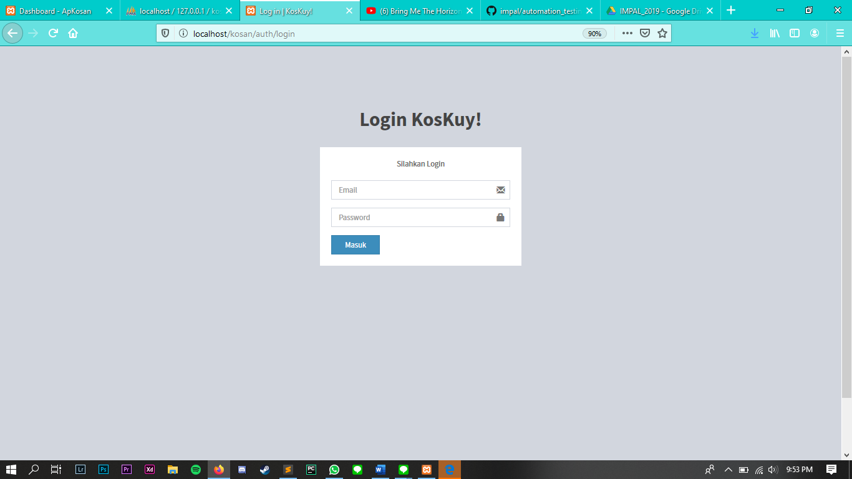

**Gambar 1 Tampilan Login Website**

1. Setelah web dapat diakses, masukan username dan password pada bagian yang telah disediakan, lalu klik tombol “Masuk” serperti terlihat pada gambar 2 dibawah ini :



**Gambar 2 Halaman Login Website**

## Halaman Utama

Setelah melakukan login, maka pengguna akan dibawa ke bagian pengguna masing masing. Jika pengguna merupakan penjual kosan maka akan masuk ke bagian penjual kosan, jika pengguna merupakan pencari kosan maka akan masuk ke profil pencari kosan. Kemudian pengguna dapat menekean menu front untuk menuju ke halaman utama.

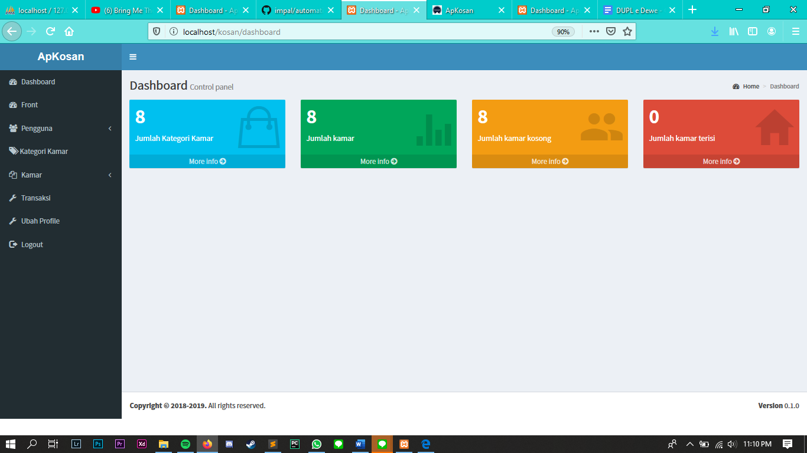

**Gambar 3.1 Profil Penjual Kos**

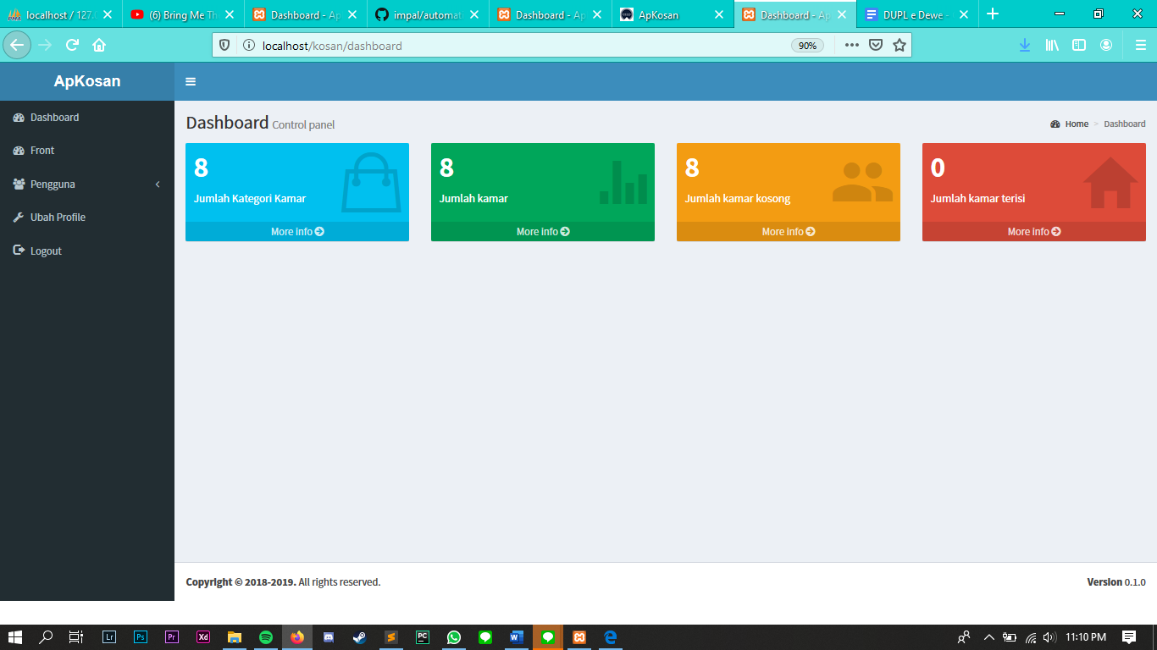

**Gambar 3.2 Profil Pencari Kos**

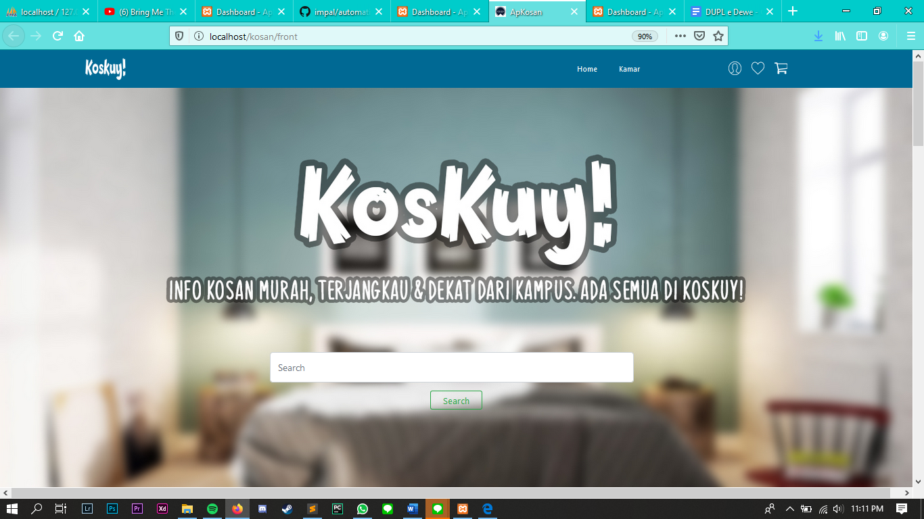

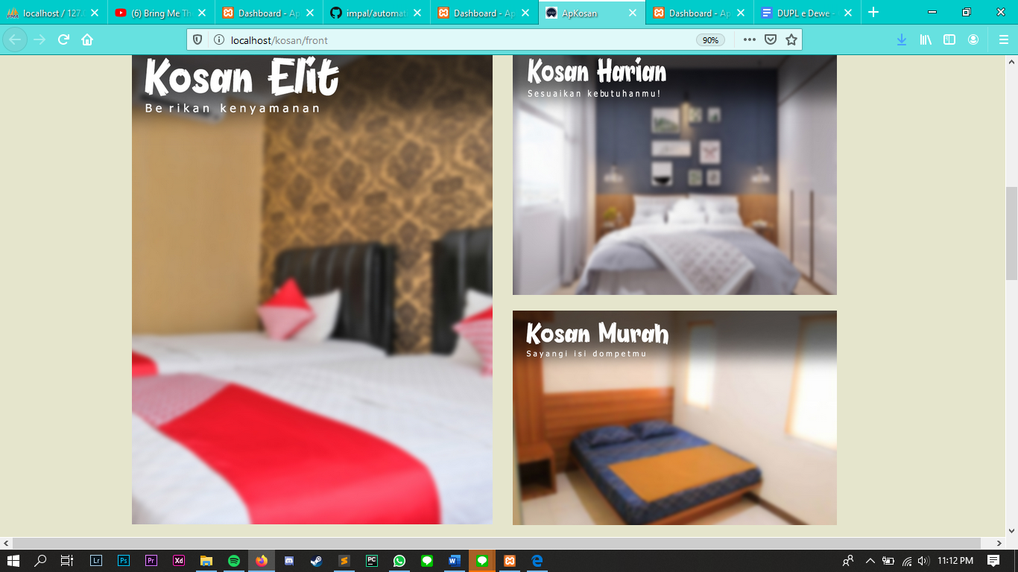

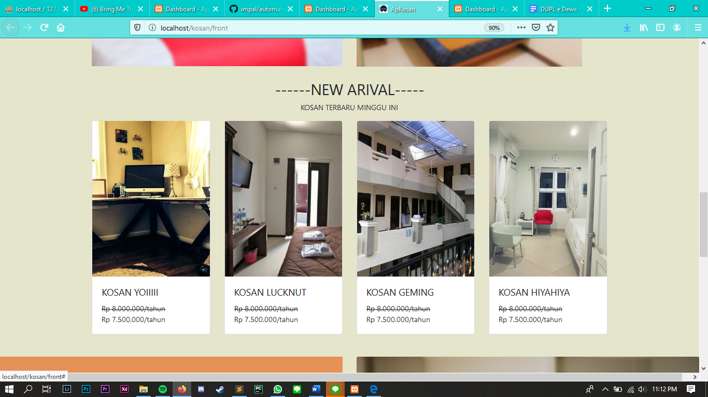

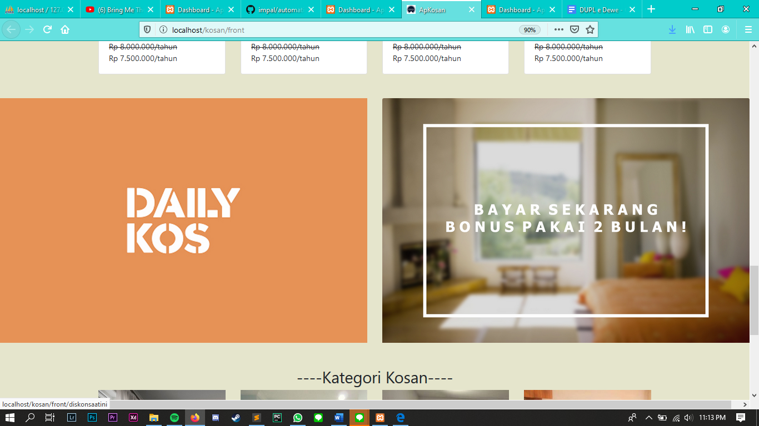

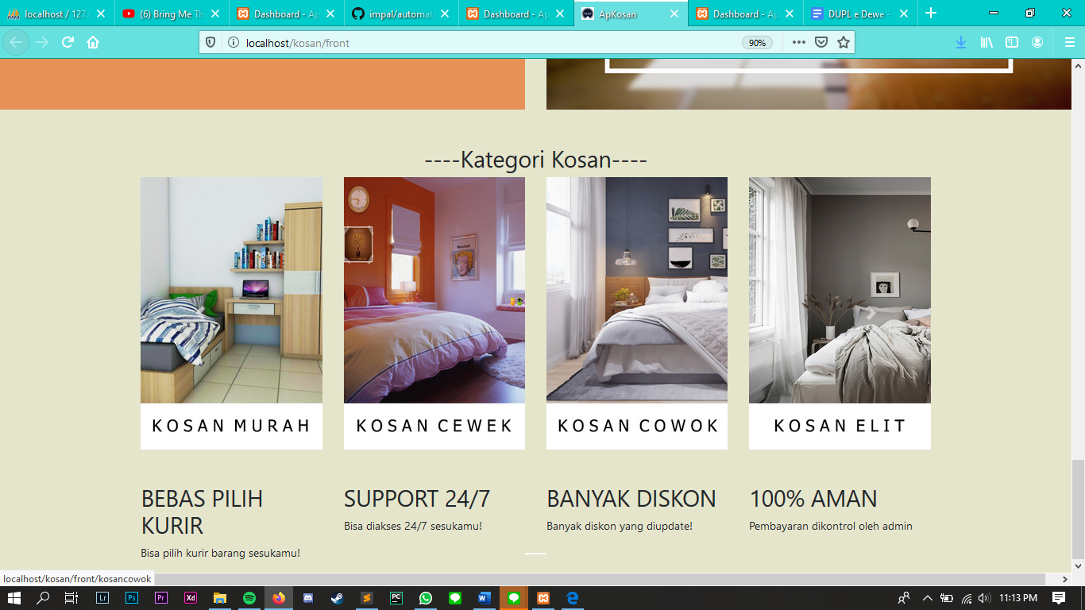

**Gambar 3.3 Halaman Utama**

# Penjelasan Menu

## Dashboard

Menu ini berfungsi untuk menampilkan informasi data yang telah di inputkan oleh penjual kosan.

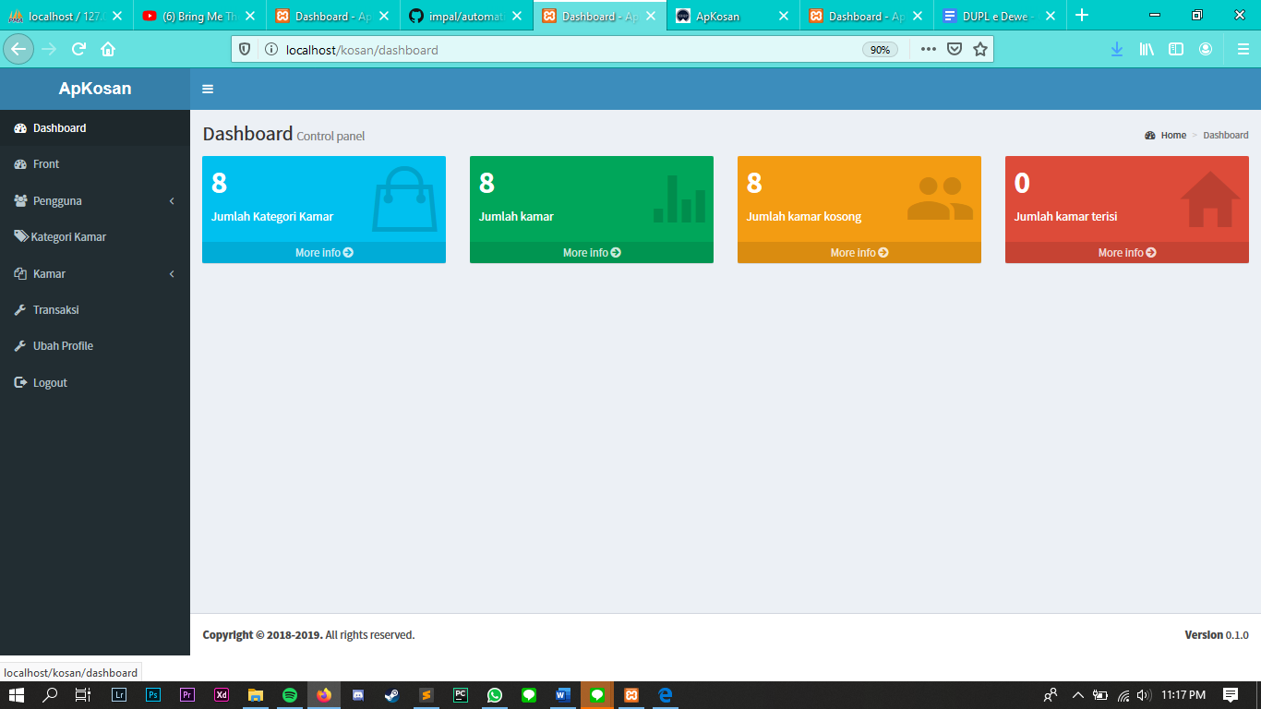

**Gambar 4 Tampilan Menu Dashboard**

## Front

Menu ini berfungsi untuk menuju ke halaman utama dari halaman pribadi pengguna.



**Gambar 5 Tampilan Halaman Utama**

## Pengguna

Pada menu ini admin dapat menambahkan pengguna baru. Pengguna baru tersebut dapat berupa admin, user penjual kosan atau pencari kosan.

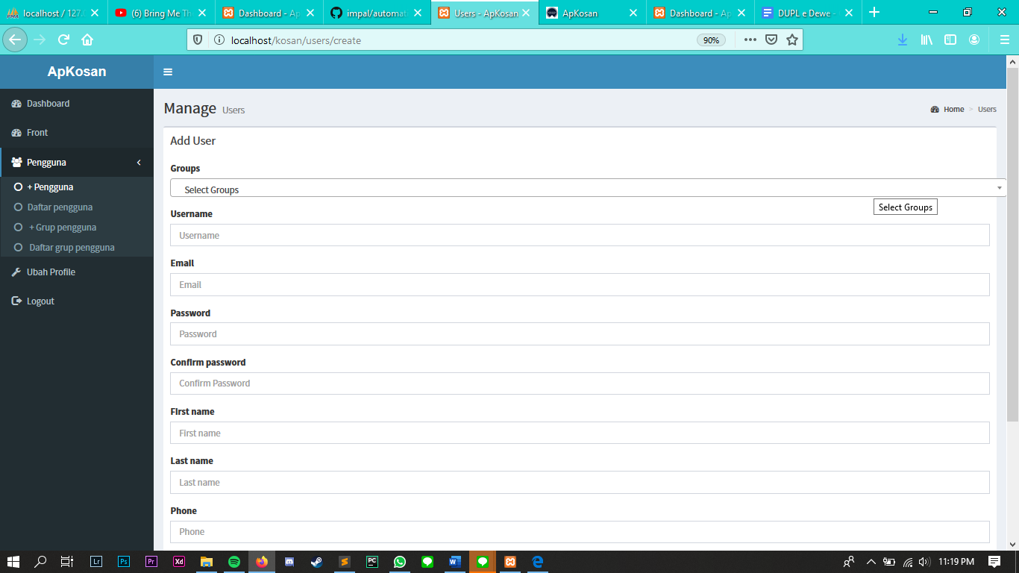

**Gambar 6 Tampilan Menu + Pengguna**

Setelah mengisi data pengguna dapat menekan tombol save

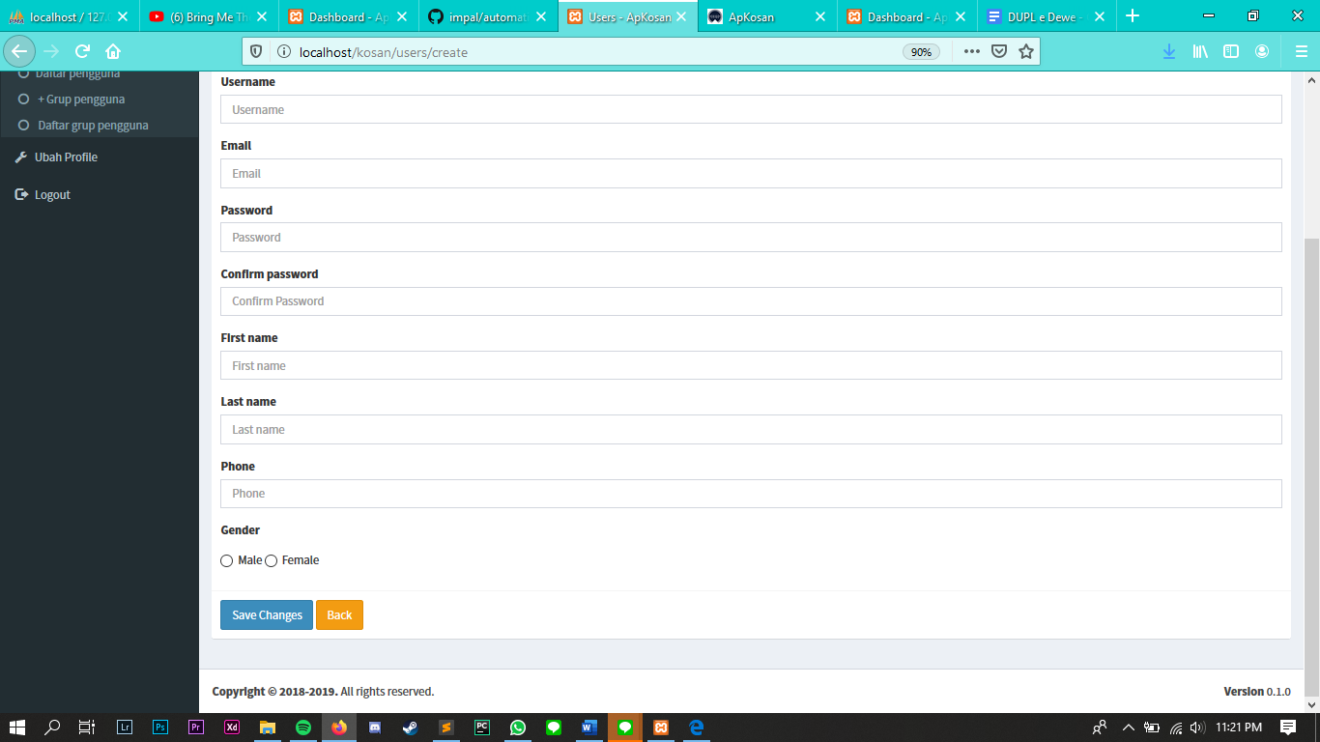

Maka aplikasi akan menambahkan pengguna baru tersebut ke dalam daftar pengguna

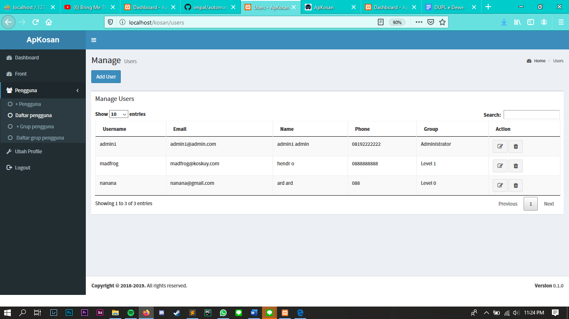

**Gambar 7 Tampilan Daftar Pengguna**

Admin dapat mengedit pengguna dengan menekan tombol pensil



Admin juga dapat menghapus pengguna dengan menekan icon tempat sampah



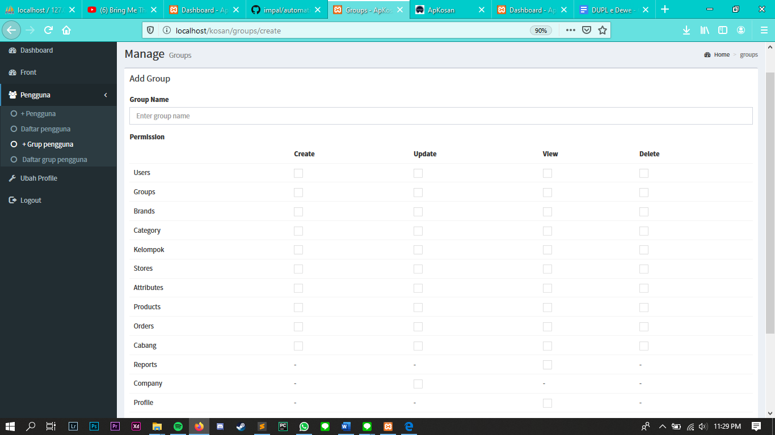

**Gambar 8 Tampilan + Grup Pengguna**

Sesudah menginputkan nama grup pengguna, admin dapat melakukan checklist pada izin yang diperbolehkan

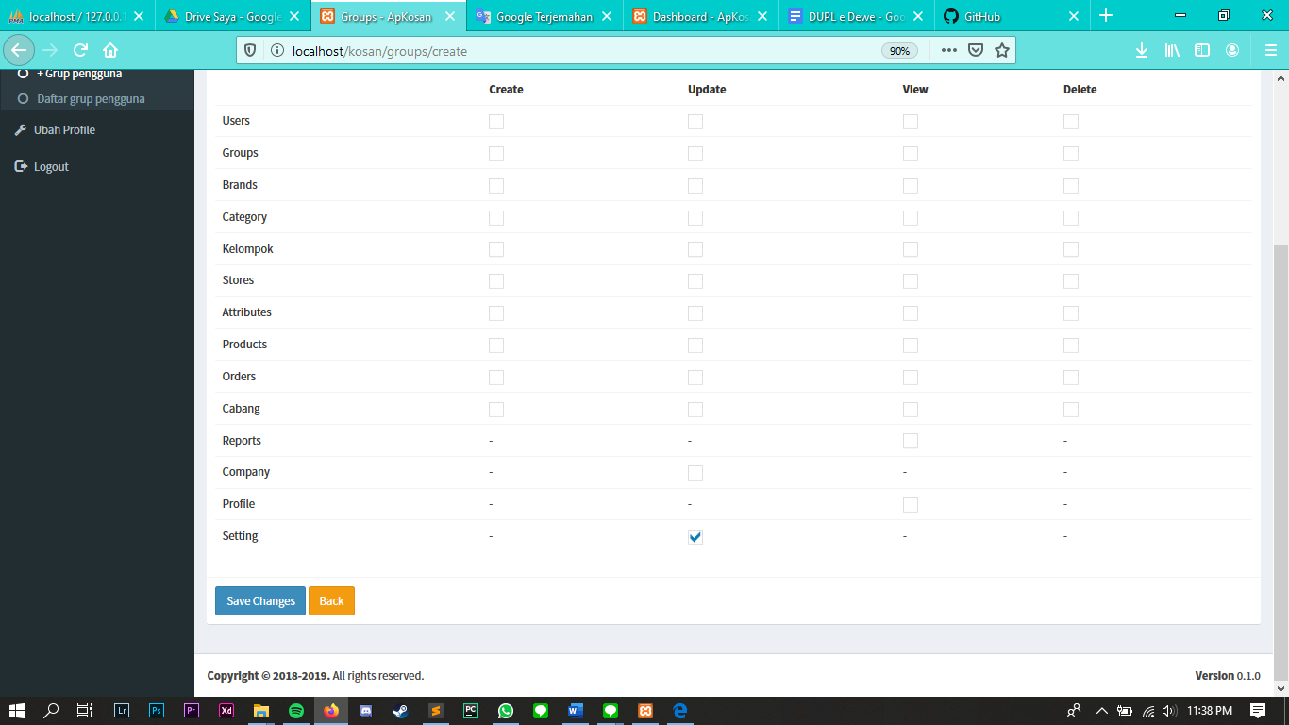

Kemudian dapat menyimpannya dengan menekan tombol save



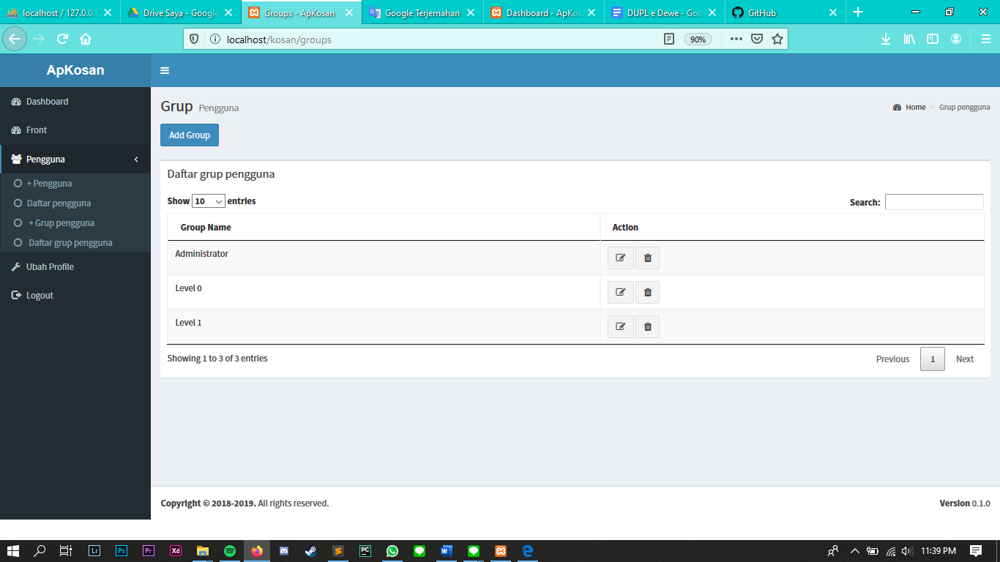

**Gambar 9 Tampilan Daftar grup pengguna**

Setelah menambahkan grup pengguna, grup pengguna yang ditambahkan akan masuk ke daftar grup pengguna. Admin dapat mengedit nya dengan enekan icon pensin atau menghapusnya dengan menekan icon tempat sampah



## Kategori Kamar

Pada menu ini ditampilkan kategori kamar apa saja yang telah dibuat ooleh Penjual kosan. User penjual kosan dapat menambahkan kategori kamar yang dijual dengan cara mengklik tombol +Kategori Kamar:

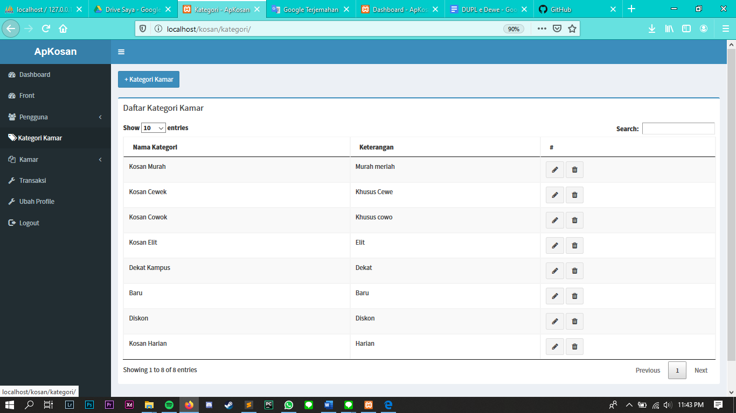

**Gambar 10 Tampilan Menu Kategori Kamar**

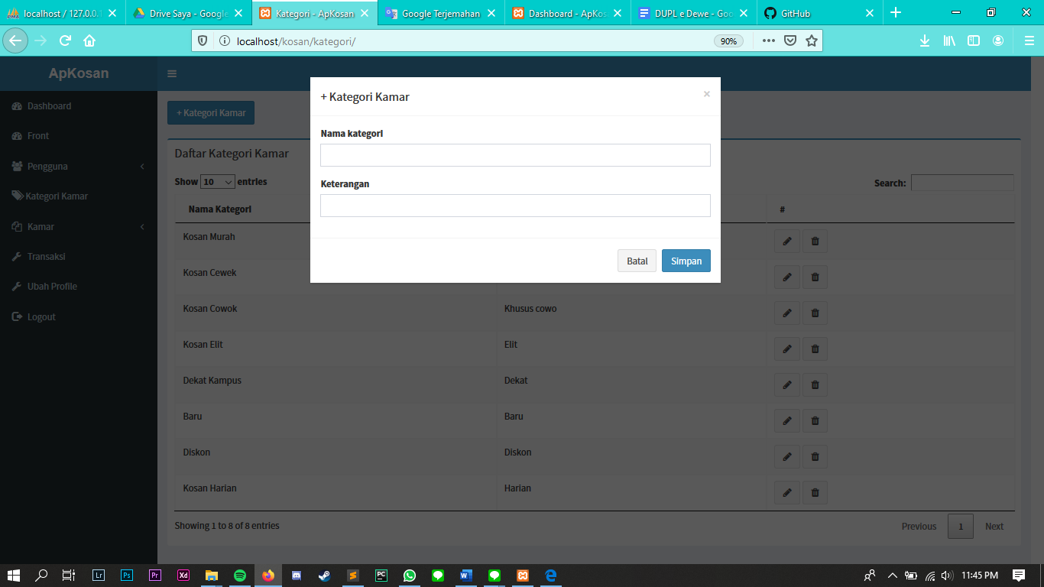

Setelah itu akan muncul pop up window kemudian penjual kosan dapat menginput nama kategori kamar dan keterangannya. Untuk menyimpan dapat menekan tombol simpan.



Maka aplikasi akan menambahkan kategori kamar sesuai dengan inputan.

Penjual kosan juga dapat mengedit kategori kamar dengan mengklik icon pensil dan menghapus kategori kosan dengan menekan icon tempat sampah.



## Transaksi

Menu transaksi ini berfungsi untuk melihat daftar transaksi yang telah dilakukan oleh penjual kosan. Ketika pembayaran berhasil dilakukan maka status kosan akan menjadi terjual.

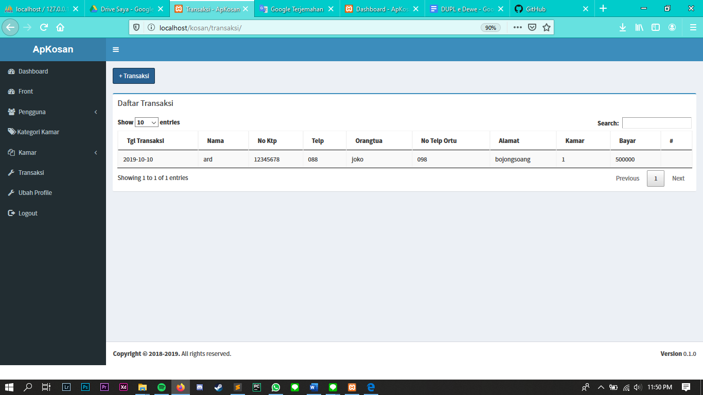

**Gambar 11 Tampilan Menu Aspirasi**

Penjual dapat menambahkan transaksi dengan cara mengklik icon +Transaksi



Maka aplikasi akan memunculkan popup window berisi detail transaksi yang akan ditambahkan. 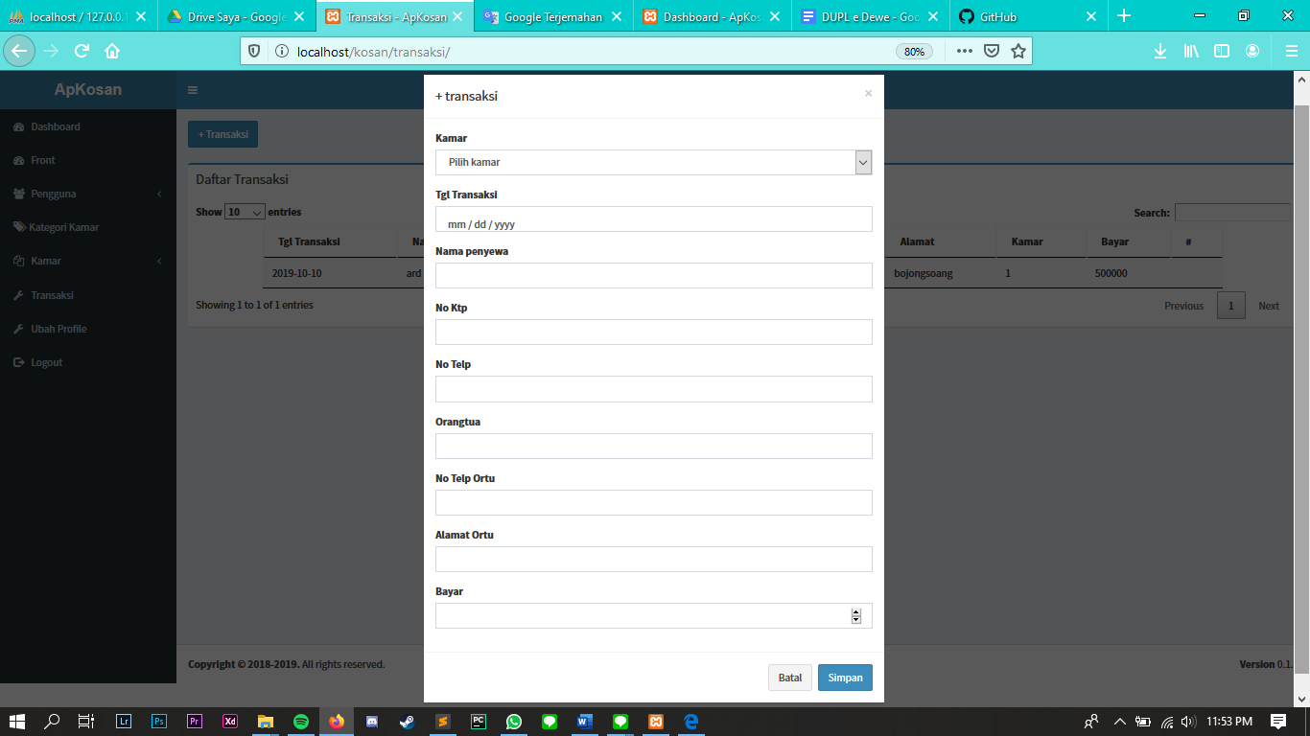

**Gambar 12 Tampilan Tambah Data Transaksi**

Setelah penjual mengisi semua detail data transaksi dapat menekan tombol simpan untuk menambahkan transaksi.



Maka data akan tersimpan dan data akan ditampilkan dihalaman transaksi.

## Ubah Profile

Menu ini berfungsi untuk mengedit profile pengguna. Pengguna dapat mengupdate profil mereka masing masing.

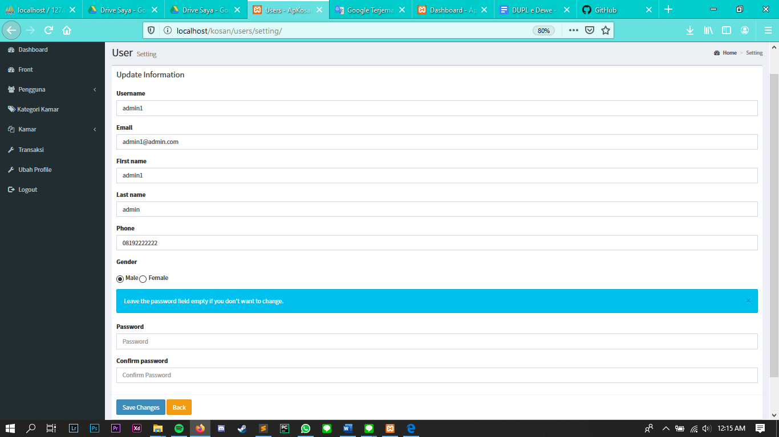

**Gambar 13 Tampilan Menu Ubah Profile**

Untuk menyimpan ubahan profile yang telah dilakukan user dapat menekan tombol simpan.



Maka profile pengguna akan sesuai dengan yang terakhir diupdate.

## Logout

Menu ini digunakan untuk keluar dari akun yang sebelumya telah login / masuk. Apabila diklik menu tersebut akan membawa kita kembali ke tampilan login.



**Gambar 14 Tampilan Menu Logout**